Pyhton访问url 可能会需要很多代理一起去访问
如果其中某一个IP不能用了 他就会爆出一个urlerror的异常
为了使得程序继续运行 捕获这个异常
则需要调用error()这个模块
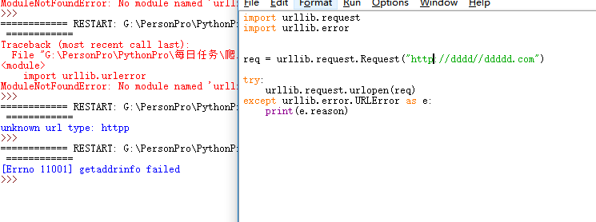
Httperror 是urlerror的一个子版块
状态码
100~299 表示成功
300~399 python默认会帮你重新定向这方面的内容
（一般情况下 这些是不需要关注的）

（如下 大部分都是响应出了问题 需要关注的）
400~499 一般情况下问题是来自客户端
500~599 一般情况下 问题来自服务器

因为HTTPerror 是urlerror的子类 所以 需要把HTTPERROR写在urlerror的 前面 要不然他会被前面的错误覆盖
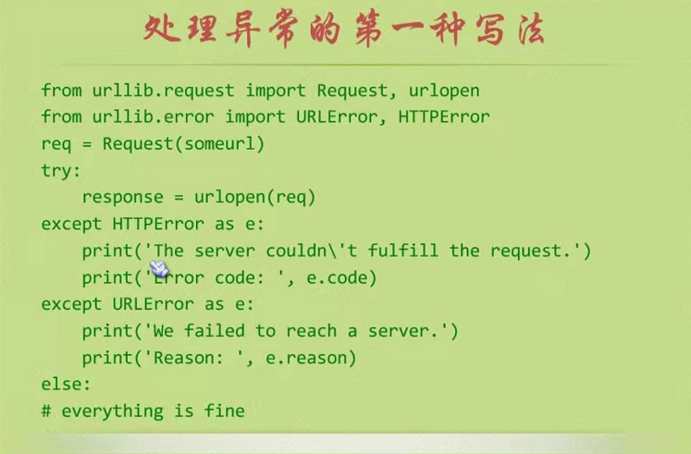
第二种写法
